Daikin Luft/Luft varmepumpe – Perfera gulv 25
- 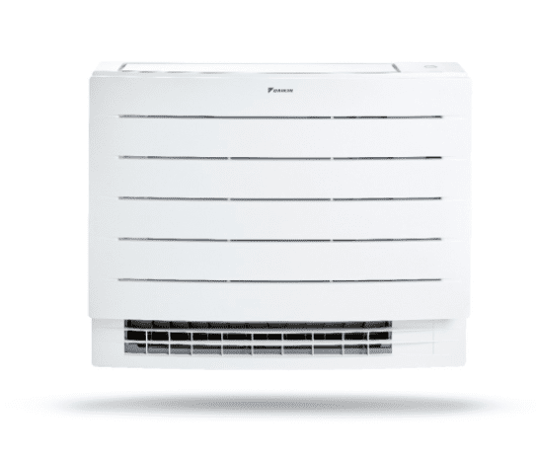Energimærke: A+
- SCOP: 4,25
- Indbygget Wi-Fi
- Radiofunktion i inde delen
- Kan både køle og varme
- Med Timer-Funktion

Beskrivelse
Vil du have energibesparende varme og stadig ikke helt vil miste hyggen ved en radiator men samtidig gerne vil sikre at du kan køle huset ned om sommeren? Så er det Daikins Luft/Luft gulvmodel Perfera 25 du skal have fat i.
Opvarm og køl din bolig med designgulvmodellen Perfera 25, der kombinerer konvektion og strålevarme i én og samme enhed.
Få opvarmning om vinteren og køling om sommeren – Perfera gulv 25 drives af vedvarende energi og er udstyret med inverter teknologi. Den optimerer din energiregning, køler din bolig om sommeren og giver dig varme om vinteren.
Strålevarme – maksimerer din komfort, med et tryk på en knap opvarmes Perfera aluminiums-frontpanel, fuldstændig på samme måde som en radiator. Perfera fungerer altså på en og samme tid som en energieffektiv varmepumpe og giver samtidig den samme velkendte komfort som en traditionel radiator, hvilket opvarmer din bolig på kort tid.
Du kan som de fleste af Daikins varmepumper styre din enhed direkte fra telefonen – så du altid sikre at du har den helt optimale temperatur og indeklima – uanset hvor lang væk du er fra sommerhuset eller hjemmet, blot at den er tilsluttet Wi-Fi og du har downloadet appen Daikin Online Controller – vi sørger selvfølgelig for at du er helt tryg ved brugen af din varmepumpe inden vi forlader dit hjem.
Perfera slanke og strømlinede design integreres naturligt i moderne indendørs design. Perfera gulv 25, som kan monteres lavt på en væg, integreres elegant i væggen eller monteres som gulvmodel, er kompakt og monteres med lethed under et vindue eller på andre smalle steder.

Vil du have energibesparende varme og stadig ikke helt vil miste hyggen ved en radiator men samtidig gerne vil sikre at du kan køle huset ned om sommeren? Så er det Daikins Luft/Luft gulvmodel Perfera 25 du skal have fat i.
Opvarm og køl din bolig med designgulvmodellen Perfera 25, der kombinerer konvektion og strålevarme i én og samme enhed.
Få opvarming om vinteren og køling om sommeren – Perfera gulv 25 drives af vedvarende energi og er udstyret med inverterteknologi. Den optimerer din energiregning, køler din bolig om sommeren og giver dig varme om vinteren.
Strålevarme – maksimerer din komfort, med et tryk på en knap opvarmes Perferas aluminiums-frontpanel, fuldstændig på samme måde som en radiator. Perfera fungerer altså på en og samme tid som en energieffektiv varmepumpe og giver samtidig den samme velkendte komfort som en traditionel radiator, hvilket opvarmer din bolig på kort tid.
Du kan som de fleste af Daikins varmepumper styre din enhed direkte fra telefonen – så du altid sikre at du har den helt optimale temperatur og indeklima – uanset hvor lang væk du er fra sommerhuset eller hjemmet, blot at den er tilsluttet Wi-Fi og du har downloadet appen Daikin Online Controller – vi sørger selvfølgelig for at du er helt tryg ved brugen af din varmepumpe inden vi forlader dit hjem.
Perferas slanke og strømlinede design integreres naturligt i moderne indendørs design. Perfera gulv 25, som kan monteres lavt på en væg, integreres elegant i væggen eller monteres som gulvmodel, er kompakt og monteres med lethed under et vindue eller på andre smalle steder.

